绝密★启封并使用完毕前
试题类型：
2016年普通高等学校招生全国统一考试
理科数学

扫一扫看答案


注意事项：
1.本试卷分第Ⅰ卷(选择题)和第Ⅱ卷(非选择题)两部分.第Ⅰ卷1至3页，第Ⅱ卷3至5页.
2.答题前，考生务必将自己的姓名、准考证号填写在本试题相应的位置.
3.全部答案在答题卡上完成，答在本试题上无效.
4. 考试结束后，将本试题和答题卡一并交回.
第Ⅰ卷
- 选择题：本大题共12小题，每小题5分，在每小题给出的四个选项中，只有一项是符合题目要求的.
（1）设集合S= ，则ST=
(A) [2，3] (B)（- ，2] [3,+）
(C) [3,+） (D)（0，2] [3,+）
（2）若z=1+2i，则
(A)1 (B) -1 (C) i (D)-i
（3）已知向量 , 则ABC=
(A)30⁰ (B) 45⁰ (C) 60⁰ (D)120⁰
（4）某旅游城市为向游客介绍本地的气温情况，绘制了一年中月平均最高气温和平均最低气温的雷达图。图中A点表示十月的平均最高气温约为15⁰C，B点表示四月的平均最低气温约为5⁰C。下面叙述不正确的是
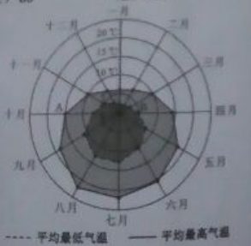
(A) 各月的平均最低气温都在0⁰C以上
(B) 七月的平均温差比一月的平均温差大
(C) 三月和十一月的平均最高气温基本相同
(D) 平均气温高于20⁰C的月份有5个
（5）若 ，则
(A) (B) (C) 1 (D)

第II卷
本卷包括必考题和选考题两部分.第(13)题~第(21)题为必考题，每个试题考生都必须作答.第(22)题~第(24)题为选考题，考生根据要求作答.
二、填空题：本大题共3小题，每小题5分

（13）若x，y满足约束条件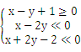 则z=x+y的最大值为_____________.
（14）函数的图像可由函数的图像至少向右平移_____________个单位长度得到。
（15）已知f(x)为偶函数，当时，，则曲线y=f(x)，在带你（1，-3）处的切线方程是_______________。
（16）已知直线与圆交于A，B两点，过A，B分别做l的垂线与x轴交于C，D两点，若，则__________________.

三.解答题：解答应写出文字说明，证明过程或演算步骤.

（17）（本小题满分12分）
已知数列的前n项和，，其中0
（I）证明是等比数列，并求其通项公式
（II）若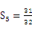 ，求

（18）（本小题满分12分）
下图是我国2008年至2014年生活垃圾无害化处理量（单位：亿吨）的折线图
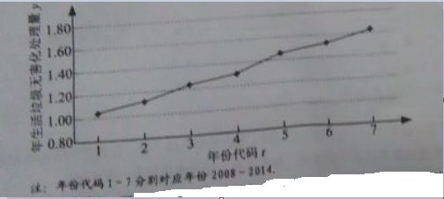
（I）由折线图看出，可用线性回归模型拟合y与t的关系，请用相关系数加以说明
（II）建立y关于t的回归方程（系数精确到0.01），预测2016年我国生活垃圾无害化处理量。

（19）（本小题满分12分）
如图，四棱锥P-ABCD中，PA⊥地面ABCD，AD∥BC，AB=AD=AC=3，PA=BC=4，M为线段AD上一点，AM=2MD，N为PC的中点.
（I）证明MN∥平面PAB;
（II）求直线AN与平面PMN所成角的正弦值..
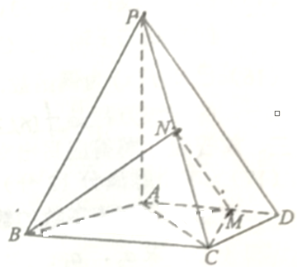
（20）（本小题满分12分）
已知抛物线的焦点为F，平行于x轴的两条直线分别交C于A，B两点，交C的准线于P，Q两点.
（I）若F在线段AB上，R是PQ的中点，证明AR∥FQ；
（II）若△PQF的面积是△ABF的面积的两倍，求AB中点的轨迹方程。
（21）（本小题满分12分）
设函数f（x）=acos2x+（a-1）（cosx+1），其中a＞0，记的最大值为A。
（Ⅰ）求f＇（x）；
（Ⅱ）求A；
（Ⅲ）证明≤2A。
请考生在[22]、[23]、[24]题中任选一题作答。作答时用2B铅笔在答题卡上把所选题目题号后的方框涂黑。如果多做，则按所做的第一题计分。
22.（本小题满分10分）选修4-1：几何证明选讲
如图，⊙O中的中点为P，弦PC，PD分别交AB于E，F两点.
（I）若∠PFB=2∠PCD，求∠PCD的大小；
（II）若EC的垂直平分线与FD的垂直平分线交于点G，证明OG⊥CD.
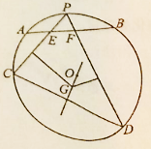

23.（本小题满分10分）选修4-4：坐标系与参数方程
在直角坐标系xOy中，曲线的参数方程为，以坐标原点为极点，以x轴的正半轴为极轴，，建立极坐标系，曲线的极坐标方程为 .
（I）写出的普通方程和的直角坐标方程；
（II）设点P在上，点Q在上，求|PQ|的最小值及此时P的直角坐标.
24.（本小题满分10分）选修4-5：不等式选讲
已知函数
（I）当a=2时，求不等式的解集；
（II）设函数当时，f（x）+g（x）≥3，求a的取值范围.

扫一扫看答案

